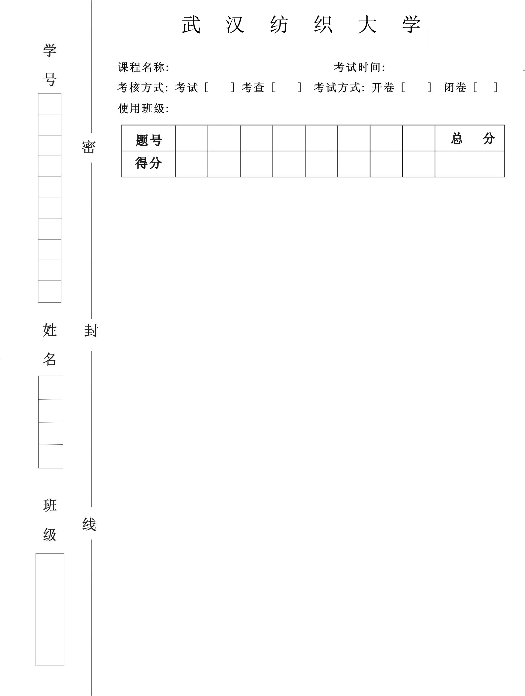

电路分析CII（A卷）
2021. 12
√
√

电气12001、12002、12003、12004、12005班

一 二 三 四 五 六

得分
- 填空题（40分，每空2分）
            - 电路的端口电压u=220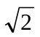cos(314t+60º)V,电流为i=10cos(314t+30º) A,则该端口功率因数λ= ，有功功率P = W。
            - 在如图1所示的正旋稳态电路中，电源电动势的有效值分别为U_{s}，若电源网络的等效阻抗为Z_{i}=4-j3 Ω，那么负载网络的等效阻抗Z_{L}= Ω时,可实现最大功率传输，该最大传输功率P_{max}= W。
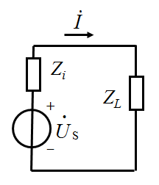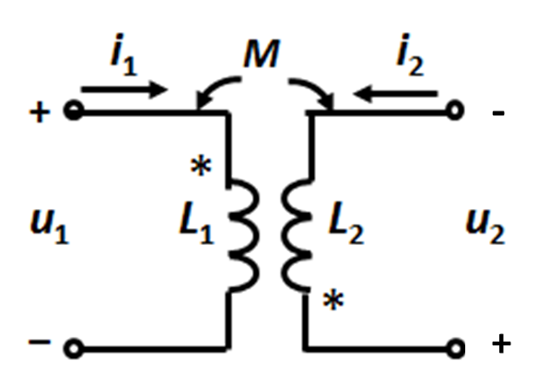
图1 图2
            - 如图2所示电路，写出端口电压方程：
u₁= ；
u₂= 。
            - 某一理想变压器，原边线圈为10000匝, 副边线圈为500匝，当副边接入一个20μF的电容时，原边的等效电容为 μF。若此时原边的电压为220V，那么副边的电压为 V。
            - 在如图3（a）所示对称三相负载（Y型），若相电压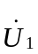= 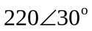V，则线电压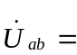 V；
在如图3（b）所示对称三相负载（Δ型），若线电流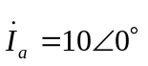A，则线电流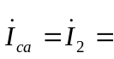 A。
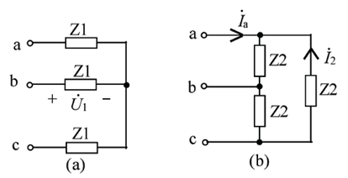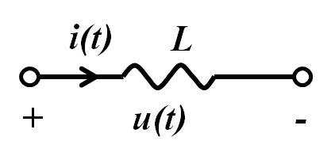
图3 图4
            - 函数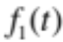的象函数为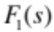，则L[e^{-6t}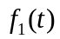]= 。
            - 图4所示电感元件，已知初始电感i (0₋ )=10A, L=5μH, 在下面空白处画出它的运算模型。

（4分）
            - 网络函数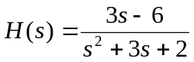的零点Z₁= ；极点P₁= ,极点P₂= ，通过其零极点分布图可判断该网络的稳定性，经判断此网络为 电路。
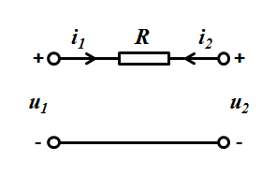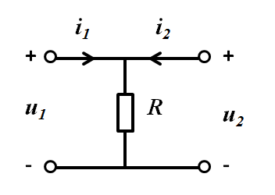
图5(a) 图5(b)
            - 图5(a)和(b)所示二端口网络的传输矩阵分别[T′]和[T″]，
若将两个二端口链联，其链联后复合二端口传输矩阵为[T]，

那么[T′ ]= ， [T″]= ，[T]= 。
            - 若二端口网络具有对称性，其Z参数应该满足： 。

得分

二、计算题（14分）
已知：若设= V，
求图6所示电路的电流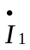。

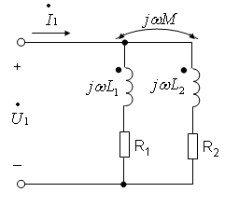

图6

得分

- 计算题（14分）
如图7所示对称三相电路，已知三相电源为正序，且相电压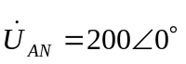V，负载阻抗Z=3.2+j2.8Ω，
端线阻抗 Z₁=2.8+j5.2Ω。
求负载Z的线电流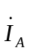、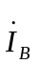、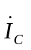，相电压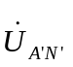、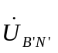、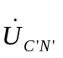及线电压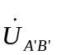、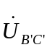、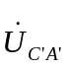。
（注：arctan(4/3)≈53.2º, acrtan(1.4/1.6)≈42º）
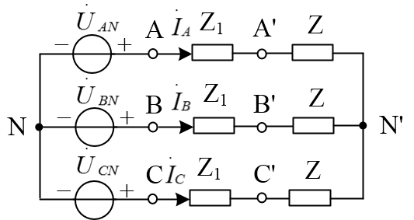
图7

得分

- 求出下列复频域相函数的时域原函数（8分）
- 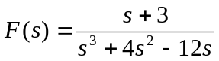

- 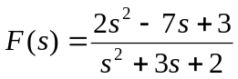

得分

- 计算题（10分）
如图8所示电路中，已知i_{L}(0-)= 0 A，t=0时将开关S闭合，利用运算电路法求t＞0时的u_{L}(t)。
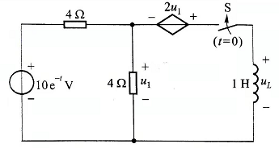
图8

得分

六、计算题（14分）

已知二端口的Y参数矩阵为： Y =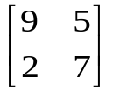。
试问：1、二端口是否含有受控源？
2、画出该二端口的等效π型电路，并求出相关电路参数。

